第3章 一元函数积分学 导学解答
3.1 不定积分
3.1.1 原函数与不定积分的概念 3.1.2不定积分的性质 3.1.3 基本积分表
一、相关问题
1．已知物体的运动速度函数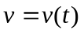，如何求其运动方程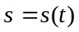，还需要什么条件可以唯一确定运动方程？（解答：略,见教材）
2．已知曲线在点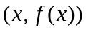处的切线斜率为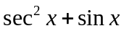，且此曲线与轴的交点为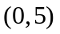，求此曲线方程。
解：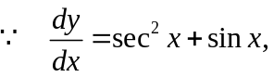
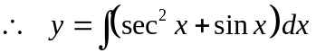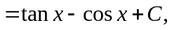
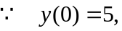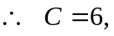所求曲线方程为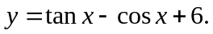
二、相关知识
1．什么是原函数? 函数的原函数唯一吗？若不唯一，不同原函数之间有什么关系？
答：设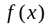是定义在区间上的函数，若存在函数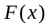，使得对任意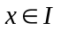均有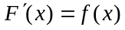 或 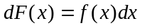则称函数为在区间I上的一个原函数，简单地说成“是的原函数”.一个可微函数的导数都是唯一的.但是，当一个函数具有原函数时，它的原函数不唯一，一个函数的不同原函数之间只相差一个常数.
2．不定积分的概念与原函数有什么关系？
答：在区间I内的函数的全体原函数+C（C为任意常数），称为在区间I内的不定积分（indefinite integral），记作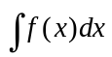，即
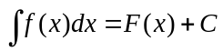（C为任意常数）
3．怎样正确理解微分运算和积分运算是互逆的？
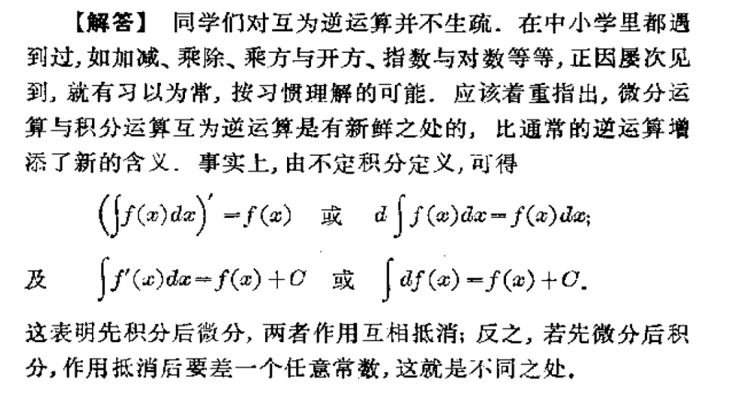
三、练习题
1. 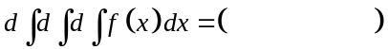；
答：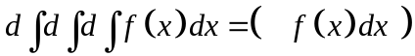
2. 设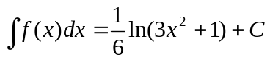，则= ____________；
答：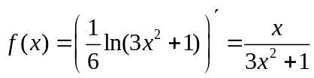
3. 下面的计算对吗？如果不对，请说明理由，并改正过来。
（1）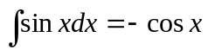； （2）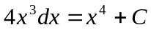；
（3）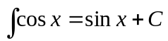； （4）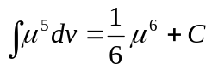
解析 在不定积分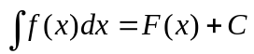中，左端是不定积分的表达形式，右端是不定积分的表达结果，它们是一个完整的统一体，缺一不可。
答：（1）不对。积分结果丢掉了常数C，应改为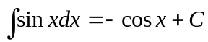。
（2）不对。丢掉了积分号“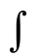”，应改为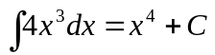。
（3）不对。丢掉了dx，应改为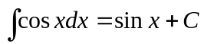。
（4）不对。在这个不定积分中，积分变量是，而要当常数看。应改为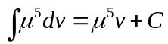。
点拨 理解不定积分的定义，掌握用准确的符号来表示不定积分，是利用积分进行运算的关键。
4．利用基本积分表求下列不定积分
（1） 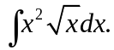；（2）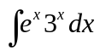；（3）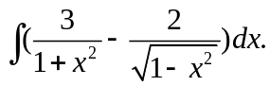；（4）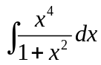；
（5）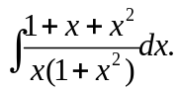；（6）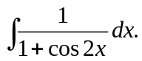；（7）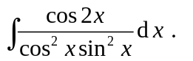；（8）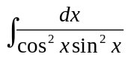。
解：（1）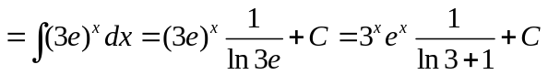
（2）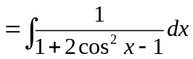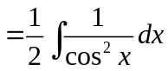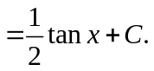
（3）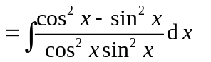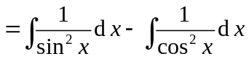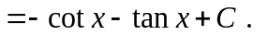
（4）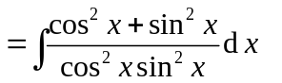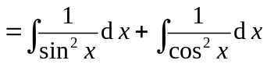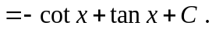
四、思考题
１． 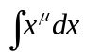与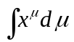是否相同？
答： 不相同，在中的积分变量是x, 被积函数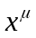是关于x的的幂函数；在中的积分变量是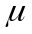.被积函数是关于μ的指数函数。
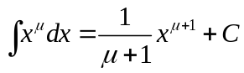；
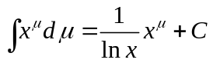
２. 若的一个原函数的，则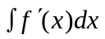为何？
答：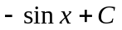；
３. 求分段函数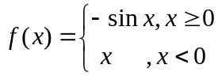的不定积分。

答：如果给出以下的计算
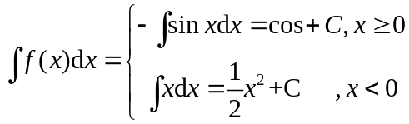
以上计算是错误的．


